**中共镇安县委老干部工作局2017年度部门决算公开情况说明**

**一、部门主要职责**

中共镇安县委老干部工作局是县委组织部归口管理的负责全县离退休干部工作的县委正科级部门。其主要职责有：

（一）贯彻执行党和国家离退休干部工作方针政策，拟定我县有关离退休干部工作的政策规定。

（二）全面落实离休干部的政治待遇。加强离退休干部党支部建设和思想政治建设，指导离退休干部的教育管理工作，引导离退休干部为党的事业增添正能量。

（三）督促检查落实老干部生活待遇，协调有关部门制定完善老干部生活待遇政策。督促落实老干部遗属生活费的发放工作。

（四）积极协调人社、财政、卫生等有关部门共同做好离退休干部工作。

（五）抓好老年大学和老干部活动中心建设，组织指导离退休干部开展形式多样、健康有益的文化娱乐和体育健身活动，丰富活跃老同志的精神文化生活。

（六）负责全县离、退休干部的信息库和信访接待等工作。

（七）抓好全县老干部工作部门的自身建设，搞好业务培训、提高老干部工作队伍思想和政策水平。

（八）承办县委、县政府及上级业务主管部门交办的其他事项。

**二、2017年度部门工作完成情况**

**（一）贯彻落实中省市文件精神，离退休干部工作进一步加强。**

中办发〔2016〕3号、陕办发〔2016〕43号和商办发〔2017〕1号文件出台后，我局就如何贯彻中省市文件精神，进一步加强和改进离退休干部工作进行了认真研究，提出了具体贯彻意见，提交县委常委会研究后及时印发了《关于调整中共镇安县委老干部工作领导小组组成人员的通知》（镇办字〔2017〕108号）、《关于进一步加强和改进离退休干部工作的实施意见》（镇办发〔2017〕13号）以及《镇安县特困离退休干部帮扶机制实施意见的通知》（镇组发〔2017〕75号）等相关文件，为加强和改进全县老干部工作打下坚实的基础。

**（二）加强“两项建设”，老干部政治待遇有了新提升。**

1.着力加强离退休干部思想政治建设。一是领导关爱老干部。春节期间，县级领导拜访和看望了离退休干部，共走访慰问离退休干部及遗属113人，使他们倍感党和政府的温暖与关怀。二是政治学习制度化。坚持每月5号、10号组织政治学习、传达文件及会议精神。坚持为每位老干部订阅《金秋》、《陕西老年报》等报刊，为老干部阅览室订阅10多种党报党刊、生活杂志。三是活动引导常态化。邀请余良应等老领导先后参与全县后备干部推荐、精准扶贫“三变改革”研讨、重大项目建设等会议。今年来，召开情况通报会1次，老干部座谈会2次，保健知识讲座2次，参观全县重点工程观摩1次，到延安、榆林参观考察1次。四是开展好庆祝活动。组织老干部开展系列活动庆祝中国共产党成立96周年。6月份组织老干部开展党员评议评优树模活动，评选出魏德秀等4名优秀党员，在7月1日进行了表彰奖励；开展慰问贫困老党员活动，为离休老党员明道兴、梁兴学同志送去慰问金300元，同时看望了10余名行动不便的老党员，为他们送去了慰问品和报刊书籍等学习资料；组织身体好的老党员到宁陕县江口镇瞻仰毛楚雄等革命英雄纪念碑，缅怀革命先烈。

2.着力抓好离退休干部党组织建设。一是按照省市要求，提交常委会同意成立离退休干部工作党委；要求有3名以上退休党员的单位成立退休干部党支部；二是按照有利于教育管理、有利于发挥作用、有利于参加活动的原则，积极探索在离退休干部集中居住地、活动学习场所建立基层党组织或临时党组织，进一步加强以离退休干部为主体的涉老社团党组织建设。

（三）落实生活待遇，老干部共享改革发展成果得到体现。一是“三个机制”得到落实，始终坚持离休费优先按月发放，医药费优先按季报销，特需费优先拨付。年初，及时申报为离休干部增发了生活补贴；全年共报销离休干部医药费106.73万元。六月份，开展了去世离休干部无工作配偶情况调查，及时向市局上报了调查结果，及时落实商组通字〔2017〕92号《关于调整去世离休人员无工作配偶生活困难补助标准的通知》，为许雪绒等33名老干部遗属人均月增加生活补助300元。落实了2名去世离退休干部的丧葬费和抚恤金，申请了1名去世老干部无工作配偶生活补贴。二是春节前夕，走访慰问离退休干部及遗属113人，老年节看望慰问了54名离退休干部，为他们送去了党的关怀和温暖。三是坚持做好老干部生病住院、生日、春节、矛盾纠纷、生活困难、丧葬大事必访的“六必访”，一年来，共走访老干部51人次，到医院看望38人次，送生日蛋糕17人次，接待来访及电话接访老干部50余人次。

（四）推进文化养老，老干部学习活动领域得到新拓展。

1.改善老干部活动中心环境，满足老干部精神文化需要。局机关结合办公用房改革，为活动中心增加房屋2间，为乒乓球室铺设防滑垫，更换空调、灯管等设备，逐步改善活动中心设施配置，为老干部提供舒适的健身、学习、娱乐环境，提高活动质量。

2.组织老干部开展文体活动，丰富老干部精神文化生活。一是结合老同志的实际情况，在老干部活动中心开展以乒乓球、麻将、跳棋、象棋为主的娱乐比赛活动2次。二是老年大学教学活动有序开展。现开设了音乐、舞蹈、书法、绘画、太极、养生保健等六个教学班，有在校学员325名。组织老年大学学员深入基层开展科技三下乡、文艺慰问演出、书画交流展等活动6场次。三是积极建议县委县政府将老年大学及老干部活动中心建设纳入全县公益事业发展规划之中。

（五）创新平台载体，老干部增添正能量有新成效

紧紧围绕“展示阳光心态、体验美好生活、畅谈发展变化”主体内容，组织引导老干部开展了为党的事业增添正能量活动。 一是制定印发了《关于在全县离退休干部中深入开展为党和人民事业增添正能量活动实施方案》，引导老干部开展为党和人民事业增添正能量活动。二是开展以“畅谈十八大以来变化、展望十九大胜利召开”为主题，以“我为镇安追赶超越加油点赞”为载体的座谈会，组织引导老干部积极为镇安各项事业发展增添正能量，为推动全县“十三五”时期经济社会持续健康发展、全力打好“五大攻坚战”做出新的贡献；鼓励老同志关注“共产党员”微信、易信公众号，推举李开仕、张忠贤等老领导为网宣员，在国内主要媒体网站传播正能量。三是发挥老科技人员作用增添正能量。邀请薛文洲、马明晓等老干部深入大坪镇园山村、月河镇先锋村开展养猪、养鸡、养蚕等养殖技术培训，现场培训贫困户100余人；并对养殖户遇到的疑难问题逐一解答，为农民群众增收致富传递了正能量。四是在参与关心下一代工作中增添正能量。以老科协为主，组织举办了以“关注少儿成长、托举明日朝阳”为主题的少儿夏令营活动，为200多名小学生举办了家风家训讲座，使老干部在传承家风家训、弘扬传统美德上发挥正能量。五是撰写征文增添正能量。4月份，组织老年大学学员参加了全省老年大学组织的“畅谈三秦变化、助力追赶超越、争做风范长者、喜迎盛会召开”征文和摄影展活动，共向市局报送征文5篇，摄影作品3幅。作品被市老年大学校刊《金秋红叶》采用；10月份，组织余良应、胡建文等退休处级干部积极参与了市委党史研究室和市委老干部局联合组织开展的“改革开放以来的商洛”口述历史征集活动，结合“畅谈十八大以来变化、展望十九大胜利召开”和“助力追赶超越、喜迎省第十三次党代会”主体活动，以亲身经历、亲眼所见、亲耳所闻，忠实记录改革开放以来镇安发展的历史，撰写出《青山绿水话镇安》、《廉政清风拂镇安》等回忆录5篇，进一步增强了全县党员干部铭记历史、传承红色基因、谱写追赶超越新篇章的自豪感和使命感。

**（六）围绕中心服从大局工作成效明显**

1.“两学一做”常态化学习教育活动扎实有效。一是“三会一课”制度得到较好落实，一年来，组织党员干部学习习总书记重要讲话、十九大精神、省第十三次党代会精神、精准扶贫政策等25次，写心得体会6篇，召开党员会、支部会等8次，领导干部带头讲党课6次。二是召开专题民主生活会。组织党员干部开展了“直面存在问题，奋力打好脱贫攻坚战”专题民主生活会，逐人分析自身存在问题，剖析存在问题的根源，形成问题整改台账进行逐一整改。三是持续开展“争当五个先锋，争做五个表率”活动，在“七一”前夕，组织党员干部开展了民主评议党员及表彰优秀活动。深入包扶的园山村中开展老党员慰问活动和庆祝建党96周年活动，老干部局副局长、村第一书记杨洪益同志给全体党员讲了党课。四是积极推进“三进三服务、建工十三五”主题实践活动。先后组织党员深入社区、包扶村开展结对帮扶、政策宣传、夏日送清凉活动等，促进了党员承诺事项的较好落实。五是开展十九大精神学习宣讲活动。组织党员干部集中收看十九大开幕式盛况，系统学习十九大精神，深入离退休干部党支部和大坪镇园山村开展十九大精神宣讲活动5场次。

2.精准扶贫脱贫攻坚工作稳步推进。一是夯实了责任。选派了副局长杨洪益同志担任村第一支部书记，重新调整成立了驻村工作队，落实了每名干部包扶5户贫困户。二是深入调查摸底，摸清村情民意。通过深入走访调研座谈，了解村情实际，协助村“两委会”制定了园山村三年脱贫攻坚规划和2017年脱贫工作计划。三是扎实做好贫困户数据清洗核实工作。将9户27人不符合贫困户条件的户坚决剔除。先后走访贫困户95户239人，宣传政策30余场次，比对完善了95户贫困户信息。重点对2017年拟脱贫的30户68人进行了详细调查，并填写了退出登记表。四是精准施策，产业发展初见成效。以腾花园农业发展有限公司为依托，采取联股、联营的方式，带动78户贫困户213人进入三带四联；以冠霖油用牡丹合作社为依托，共流转土地802亩，栽植油用牡丹802亩，牡丹育苗10亩，联带42户贫困户、间接带动贫困户40余户，实现户均劳务、分红及租金增收3500元；以蚕桑种植基地为依托，种植蚕桑200亩，带动8户贫困户逐步实现脱贫；培育百头土猪养殖合作社1个、千只土鸡养殖合作社1个，采取联营、联业为主要方式，覆盖80%贫困户及部分农户，实现人均增收500元。五是开展实用技术培训。联合镇农综站，举办核桃树防虫、嫁接、科管实用技术培训一期，培训人数25人；联合县老科协、老年大学，举办生态养猪、养鸡技术培训一期，培训人数56人，举办健康知识讲座一期，培训人数62人。六是多方争取资金，改变村容村貌。从单位经费中投资资金5万元，实施东河移民搬迁点人饮工程，改造管道1.5公里、新修蓄水池1座；争取了市县交通局资金22万元，新修到户水泥路0.5公里；争取县财政 “一事一议”项目15万元，为村上实施亮化工程2.3公里；积极实施危房改造和民居环境改造。全村共为王忠友、杨正旺18户危房贫困户实施了危房改造工程，落实危改资金20多万元。为何有忠、刘长炎等50多户群众实施了民居改造工程，共发放水泥300多吨，瓦1万多页等物资。单位筹资5000元，购买了米面油等物资，开办了“爱心超市”，以实际行动落实真帮实扶的包扶要求。七是开展了走访慰问活动，春节前夕对包扶的贫困户发放了米面油等生活物资。

3.加强精神文明建设，做好好人线索推荐活动。按照县委宣传部要求，按时完成好人线索推荐工作，全年完成推荐好人线索230条。

**（六）注重自身建设，老干部部门形象得到新提高。**

1.强化业务学习，提升素质能力。今年来组织干部职工开展“学知识、长本领、促工作，提高老干部满意度”系列业务知识培训活动，先后参加了老干部信息管理、养老保险网上操作、党建业务等知识培训，通过学习培训，进一步提高了党员干部的业务能力，提高了老干部工作队伍服务管理水平。

2.加强廉政建设，增强勤政观念。为深化党员干部理想信念教育，组织党员干部深入学习《党内生活若干准则》、《党内监督条例》、省委《十项规定》及县委落实“十项规定”的相关责任追究办法等规章制度，制定党风廉政建设主体责任清单，定期研究党风廉政建设责任制建设工作，召开专题民主生活会，进一步增强了党员干部的勤政廉政意识，更加筑牢了反腐倡廉的思想道德防线，有利于树立正确的世界观、人生观和价值观，不断增强拒腐防变能力。

3.学习先进事迹，提高品德修养。组织党员干部积极开展学习李长庆先进事迹活动，通过学习，营造了学习先进、争当先进、赶超先进的浓厚氛围，把先进和优秀成为全体干部党员的自觉追求。

4.深入社区实践，提高服务意识。持续推进“三进三服务 建工十三五”主题实践活动，深入开展“在职党员进社区”活动，在为人民服务中提升道德品质和自身修养。4名在职党员利用业余时间，到自己所在社区的党组织报到，亮明党员身份，把老干部工作人员无私奉献的精神践行到社区。有的党员深入包扶贫困村自觉担当起了邻里纠纷的调解员，帮助化解家庭矛盾；有的党员深入群众家中，长期帮助照顾孤寡老人，受到了群众的高度赞扬。

5.加强制度建设，理顺办事流程。局班子多次研究讨论，制定了《领导班子和干部队伍建设实施办法》，明确了领导班子及干部党员加强政治理论、业务知识学习及加强党风廉政建设的具体办法；讨论完善了《机关管理制度》，规范了财务、值班、安全保卫、档案管理等制度，使机关管理更加科学合理，有章可循；讨论通过了《三项机制实施细则》，进一步规范了干部管理，为更好地做好老干部工作奠定坚实的基础。

**三、部门决算单位构成**

从决算单位构成看，本部门的部门决算只包括部门本级（机关）决算。

纳入本部门2017年部门决算编制范围的单位共有1个，包括：

|  |  |
| --- | --- |
| 序号 | 单位名称 |
| 1 | 中共镇安县委老干部工作局本级（机关） |

**四、部门人员情况说明**

截止 2017 年底，部门人员编制总数 4 人，其中行政编制4 人；年末实有人员 6人，其中行政 6 人。单位管理的离退休人员14人，其中退休干部5人已于2017年7月纳入机关事业养老经办中心管理，遗属28人。

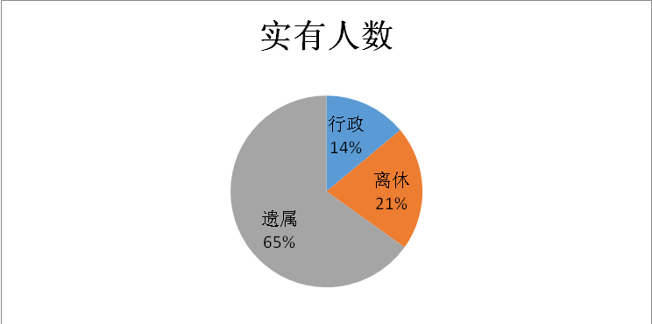

**五、部门决算收支情况说明**

（一）2017年度收入支出总体情况说明

**1.决算收支增减变化情况说明**：2017年度收入259.24万元，2016年度收入318.15万元，2017年收入较2016年收入减少58.8万元，主要原因：①离休干部逐年减少，离休费减少；②养老制度改革全额财政供养单位退休人员移交养老统筹管理，其退休费减少；③2017年去世离休干部较2016年减少2人，抚恤金较2016年度减少；④严格落实中央八项规定“三公”经费相对减少。2017年度支出259.13万元，2016年度支出318.12万元，2017年收入较2016年收入减少58.99万元，主要原因：①离休干部逐年减少，离休费减少；②养老制度改革全额财政供养单位退休人员移交养老统筹管理，其退休费减少；③2017年去世离休干部较2016年减少2人，抚恤金较2016年度减少；④严格落实中央八项规定“三公”经费相对减少。

**2、本年度收入构成情况说明：**2017年度总收入259.19万元。其中基本支出258.46万元，行政类项目经费0.73万元。

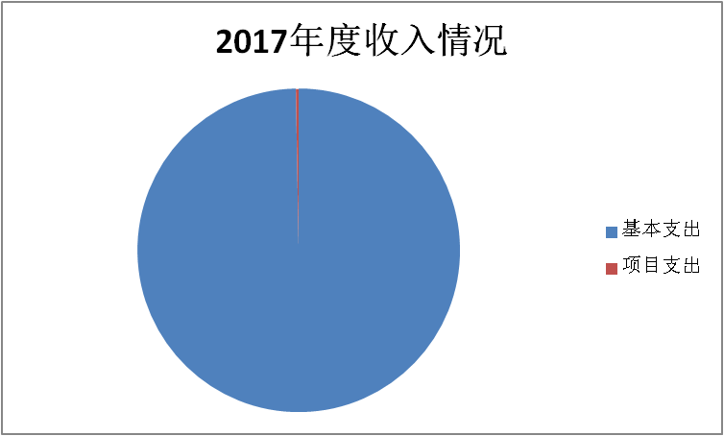

**3、本年度支出构成情况说明：**2017年度总支出259.13万元。其中工资福利支出54.36万元，商品和服务支出21.14万元，对个人和家庭的补助支出182.90万元，其他资本性支出0.73万元。

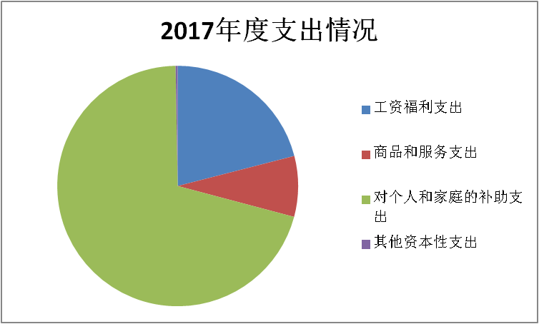

（二）2017年度财政拨款收入支出总体情况说明

1.财政拨款收入支出总体情况及比上年增减情况，分析增减变化的原因。

2017年度财政拨款收入259.19万元，2016年度财政拨款收入318.15万元，2017年收入较2016年收入减少58.96万元，主要原因：①离休干部逐年减少，离休费减少；②养老制度改革全额财政供养单位退休人员移交养老统筹管理，其退休费减少；③2017年去世离休干部较2016年减少2人，抚恤金较2016年度减少；④严格落实中央八项规定“三公”经费相对减少。2017年度支出259.13万元，2016年度支出318.12万元，2017年收入较2016年收入减少58.99万元，主要原因：①离休干部逐年减少，离休费减少；②养老制度改革全额财政供养单位退休人员移交养老统筹管理，其退休费减少；③2017年去世离休干部较2016年减少2人，抚恤金较2016年度减少；④严格落实中央八项规定“三公”经费相对减少。

2.一般公共预算财政拨款支出情况（按政府功能分类科目说明支出具体内容）。

2017年度一般公共预算财政拨款支出259.13万元，其中归口管理的行政单位离退休（2080501）支出182.78万元，离退休人员管理机构（2080503）支出76.35万元。

3.一般公共预算财政拨款基本支出决算情况（按人员经费和公用经费分别进行说明）。

2017年度一般公共预算财政拨款基本支出259.13万元，其中工资福利支出54.36万元，商品和服务支出21.14万元，对个人和家庭的补助支出182.90万元，其他资本性支出0.73万元。

4.政府性基金财政拨款收支情况说明：2017年度本部门无政府性基金决算收支，并已公开空表

（三）2017年度“三公”经费、培训费及会议费支出情况说明

1.2017年公共预算财政拨款安排的““三公”经费”支出0.19万元，较2016年度减少3.43万元。其中因公出国（境）支出0元，与2016年持平，公务用车运行维护费支出0元，比2016年度减少3.43万元，公务接待费0.19万元。与2016年度减少3.43万元，主要原因是单位实行公车改革后，公车移交国库。公务接待费主要用于上级单位指导工作及老干部县内考察调研等工作餐支出。2017年公务接待6批次、45人次。

2.2017年度会议费支出2.84万元，与2016年度减少0.81万元，主要是老干部人数相对减少。主要是离退休干部“双节”座谈会相关费用支出。

3.培训费支出0.08万元，主要是单位职工公务员网上培训费用支出。较2016年度增加0.02万元，是因为全省培训收费标准提高。

六、2017年部门绩效管理情况说明

2017年本部门末开展绩效管理，计划在2018年开展绩效管理工作。

七、其他重要事项的情况说明

1.机关运行经费支出情况。2017年机关运行经费21.14万元，较上年度减少0.12万元，主要是单位严格执行中央八项规定减少各项支出以及公务用车改革后车辆运行维护费减少。

2.国有资产占用情况。至2016年底占有使用国有资产63.40万元，其中流动资产0.11万元，固定资产63.29万元。国有资产年末占有量较2016年度减少20.26万元，主要是单位实行公车改革后，公务用车移交国库。

3.政府采购支出情况：本部门2017年无政府采购支出。

4.国有资产占用及购置情况说明：截至2017年末，本部门所属单位共有车辆0辆；单价20万元以上的通用设备0台（套）；单价50万元以上的通用设备0台（套）。2017年当年购置车辆0辆；购置单价20万元以上的设备0台（套）；购置单价50万元以上的通用设备0台（套）。

八、专业名词解释

1.基本支出：指为保障机构正常运转、完成日常工作任务而发生的各项支出。

2.行政事业单位离退休：指用于开支离退休人员经费和离退休干部管理机构为离退休人员提供管理和服务所发生的支出。

3.“三公”经费：是指用财政拨款安排的因公出国（境）费、公务用车购置及运行费和公务接待费。其中，因公出国（境）费反映单位公务出国（境）的国际旅费、国外城市间交通费、住宿费、伙食费、培训费、公杂费等支出；公务用车购置及运行费反映单位公务用车车辆购置支出（含车辆购置税）及租用费、燃料费、维修费、过路过桥费、保险费、安全奖励费用等支出；公务接待费反映单位按规定开支的各类公务接待支出。

4.机关运行经费，指各部门的公用经费，包括办公及印刷费、邮电费、差旅费、会议费、福利费、日常维修费、专用材料及一般设备购置费、办公用房水电费、办公用房取暖费、办公用房物业管理费、公务用车维护费以及其他费用。

中共镇安县委老干部局

2018年9月18日